Польские и немецкие ультраправые объединяются, чтобы воспользоваться миграционным кризисом
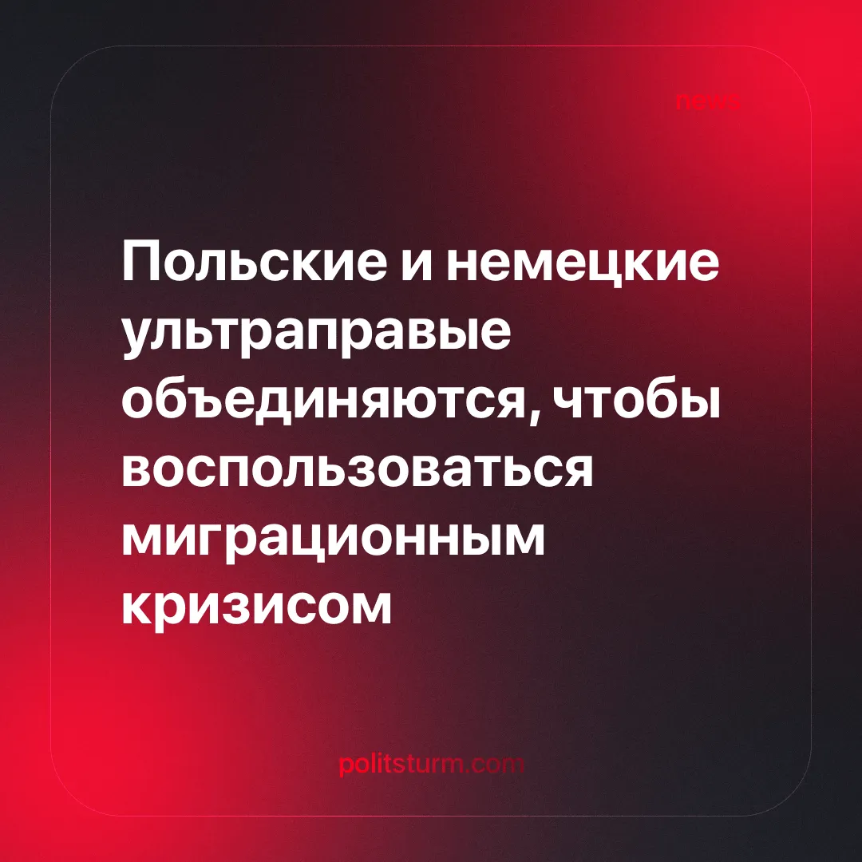

Оригинальная статья
2025-08-03
1 мин. на чтение

Правые партии Польши заявляют о противодействии иммиграции, и в то же время они сотрудничают с немецкой «Альтернативой для Германии» (AfD), чья политика фактически направляет мигрантов обратно через польскую границу.
Подробности. Польская партия «Конфедерация» (Konfederacja) использовала недавнее восстановление пограничного контроля, принудительные выдворения и антимиграционную риторику для мобилизации поддержки перед выборами.
► В то же время «Конфедерация» укрепила связи с немецкой партией «Альтернатива для Германии» (AfD). Они координируют риторику, выступают на общих площадках в Европейском парламенте (группа «Европа суверенных наций») и продвигают единый нарратив о национальном суверенитете, которому угрожают миграция и политика ЕС.
► Подобно тому, как «Конфедерация» обвиняет ЕС и либеральные элиты в «наводнении» Польши иностранцами, немецкая «AfD» упрекает институты ЕС и ведущие партии в потворстве «миграционному хаосу», который захлестнул города Германии.
Контекст. В июле 2025 года Германия провела саммит ЕС по вопросам миграции с участием Польши, Австрии, Венгрии, Чехии и Словакии. Хотя формально его возглавляла правящая коалиция, повесткой саммита было ужесточение пограничного контроля и депортации, что отражает позицию «AfD».
► Растущее влияние «AfD» вынудило немецкое правительство принять более жёсткую политику в отношении предоставления убежища. Среди них принудительные выдворения на польской границе и ускоренные процедуры депортации. Эти меры перенаправили потоки мигрантов в Польшу.
► В ответ на продолжающиеся депортации партия «Конфедерация» организовала протесты в более чем 80 городах и создала гражданские патрули на польско-немецкой границе. Часто в этих патрулях участвуют вооружённые хулиганы, осуществляющие самосуд, которые останавливают и досматривают случайные автомобили под видом «общественных инициатив».
Важно знать. Ультраправые партии, такие как «Конфедерация» и «AfD», позиционируют себя защитниками национального суверенитета против иммиграции. Однако они во многом зависят от самой миграции, которую осуждают. Это подпитывает их кампании, поддерживает систему, которую они обслуживают, снижая стоимость рабочей силы, а также даёт им инструмент для разделения рабочих по национальному признаку.

Оригинальная статья

